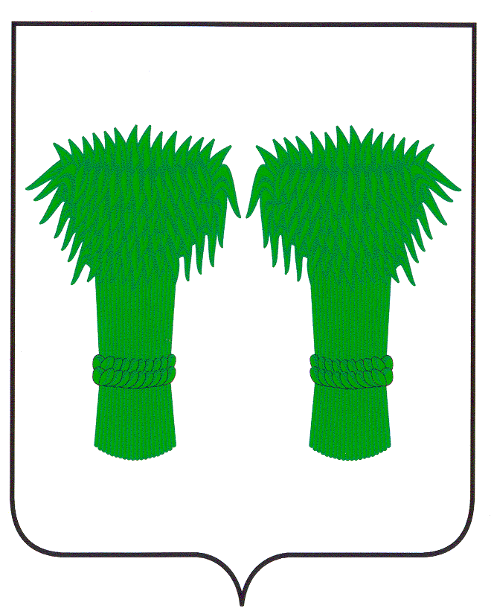
МУНИЦИПАЛЬНЫЙ

Издается
с июня
2007года
№ 133
03 февраля
2017года
Бесплатно

ВЕСТНИК

информационный бюллетень
Официальное издание районного Собрания депутатов и
администрации Кадыйского муниципального района

ИЗВЕЩЕНИЕ

Администрация Кадыйского муниципального района сообщает о возможности предоставления земельного участка площадью 697 кв.м. с кадастровым номером 44:05:070601:120, местоположение: Костромская область, Кадыйский район, д.Сорочково, около д. № 16 в аренду на 20 лет для ведения личного подсобного хозяйства, категория земель- земли населенных пунктов. Заинтересованные лица в течение 30 дней со дня опубликования извещения в муниципальном вестнике администрации и размещения извещения на официальном сайте могут подать заявления о намерении участвовать в аукционе на право заключения договора аренды земельного участка.
Прием заявлений по адресу:Костромская область, Кадыйский район, п.Кадый, ул.Центральная,д.3. график работы : пн-пт, с 8.00 до 17.00, перерыв с 12.00 до 13.00

Телефон для справок: (49442) 3-40-03

Глава администрации
Кадыйского муниципального района В.В.Зайцев

ИЗВЕЩЕНИЕ

Администрация Кадыйского муниципального района сообщает о возможности предоставления земельного участка площадью 203175 кв.м. с кадастровым номером 44:05:081502:47, местоположение: Костромская область, Кадыйский район, Столпинское сельское поселение, северо-восточнее н.п.Мужичковская в аренду на 49 лет для сельскохозяйственного использования, категория земель- земли сельскохозяйственного назначения. Заинтересованные лица в течение 30 дней со дня опубликования извещения в муниципальном вестнике администрации и размещения извещения на официальном сайте могут подать заявления о намерении участвовать в аукционе на право заключения договора аренды земельного участка.
Прием заявлений по адресу:Костромская область, Кадыйский район, п.Кадый, ул.Центральная,д.3. график работы : пн-пт, с 8.00 до 17.00, перерыв с 12.00 до 13.00

Телефон для справок: (49442) 3-40-03

Глава администрации
Кадыйского муниципального района В.В.Зайцев

Информационный бюллетень выходит не реже 1 раза в квартал.
Тираж 10 экземпляров.
Учредители: Собрание депутатов и администрация Кадыйского муниципального района.
Адрес: 157980 Костромская область п. Кадый ул. Центральная д. 3; тел./факс (49442) 3-40-08 .

